
GERENCE GARANTIES EBIKE AVEC MOTEURS E-P3/E-P3+

- OUVERTURE REQUETE D’INTERVENTION
Sur le site www.poliniebike.com accéder à la section « assistance Clients » et après « requête d’assistance » https://www.poliniebike.com/en/assistance-request-reserved-exclusively-for-vat-registered-retailers/

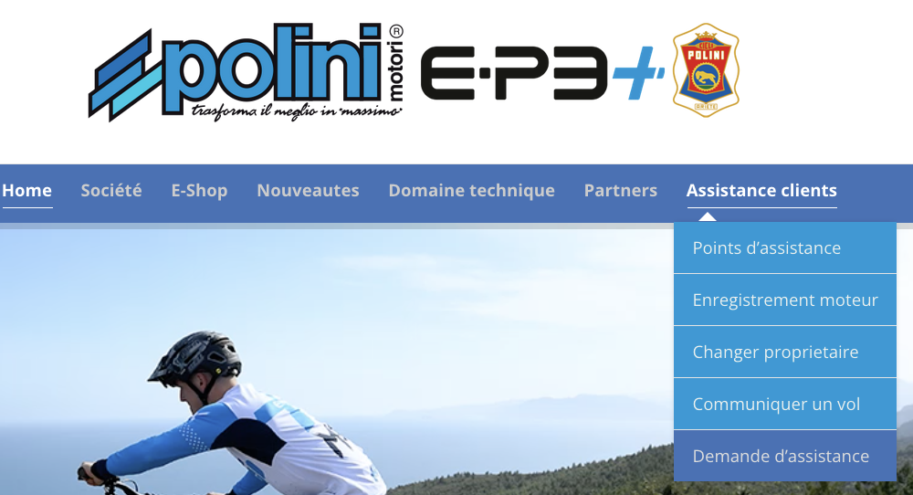

- Cliquer sur « Avant », insérer le numéro de série du moteur et remplir le formulaire dans toutes ses parties, en insérant tout ce qui est demandé (images, copie factures, ticket d’achat) par le service garanties.

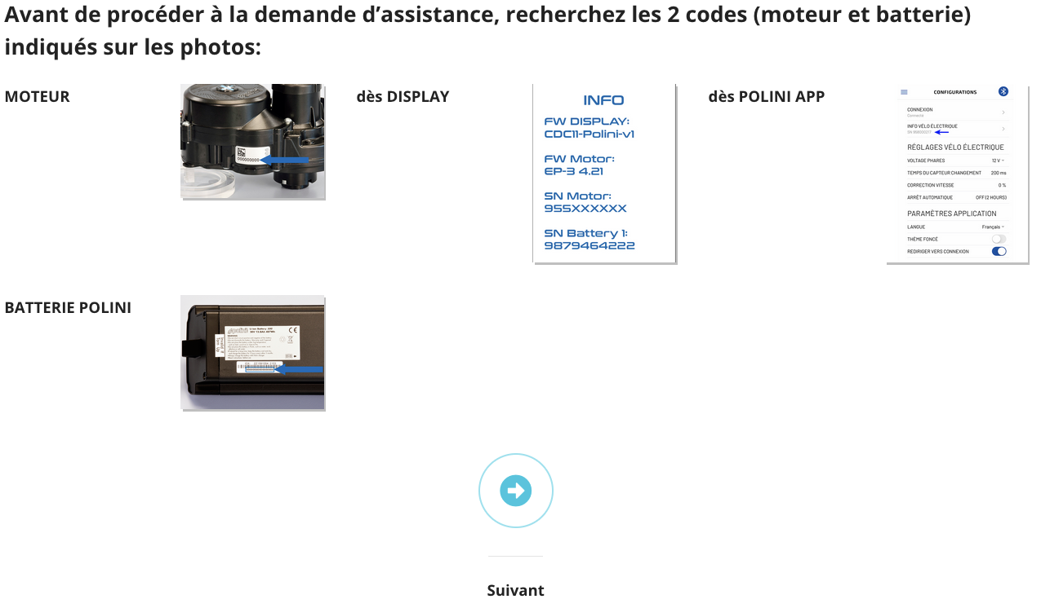
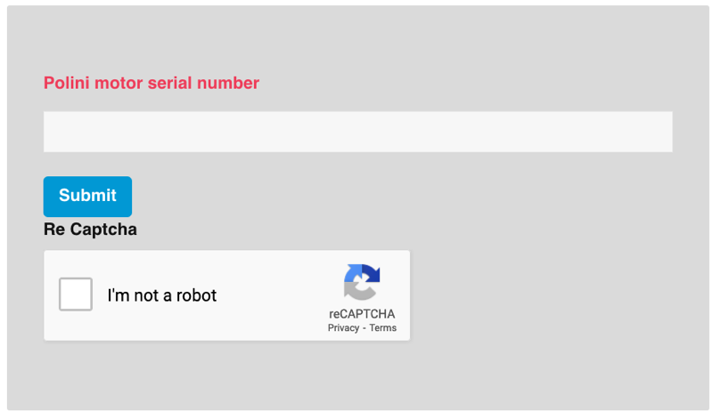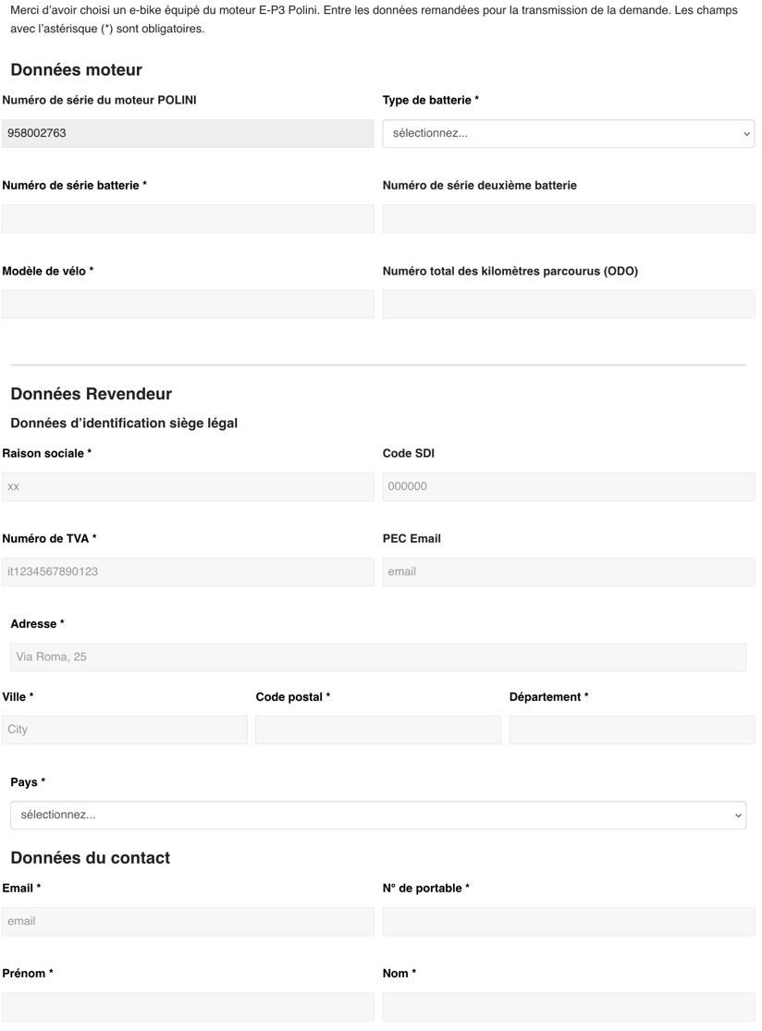

- Une fois terminé, vous recevrez un mail de confirmation (par le système automatique « no reply ») avec le numéro de ticket. Toujours vérifier la boîte SPAM.

- Les mises à jour seront communiquées SEULEMENT par e-mail. Si vous ne recevez aucune réponse dans quelques jours, vérifiez la boite SPAM.

- Attendez la confirmation d’intervention du service GARANTIES Polini.

La réponse aux tickets ouverts peut prendre jusqu’à 5 jours ouvrables (hors samedi et dimanche).
Nous vous prions de répondre rapidement aux communications pour accélérer la gestion du dossier en cours.

